SEMANA 25
Español

Práctica social del lenguaje: |  |  | Tipo de texto:
Describir un proceso de fabricación o manufactura. |  |  | Descriptivo.
Aprendizajes esperados | Temas de reflexión | Producciones para el desarrollo del proyecto
- Describe un proceso cuidando la secuencia de la información.  - Recupera información relevante mediante notas y la emplea al redactar un texto.  - Conoce la función y las características de los diagramas. | Comprensión e interpretación  - Importancia del orden temporal de presentación de los acontecimientos en un proceso.  - Información presentada en diagramas para describir un proceso.  Búsqueda y manejo de información  - Elementos que permiten identificar información en un texto (encabezados, títulos, subtítulos, recuadros).  - Empleo de notas para apoyar la redacción de un texto propio.  Propiedades y tipos de textos  - Características de los textos descriptivos.  - Características y función de los diagramas.  Conocimiento del sistema de escritura y ortografía  - Puntos para separar oraciones, y comas para enumerar.  Aspectos sintácticos y semánticos  - Nexos temporales para enlazar oraciones (primero, segundo, mientras, finalmente, para que, cuando).  - Verbos en presente de indicativo. | - Discusión sobre procesos de fabricación o manufactura.  - Notas con información de diversas fuentes sobre procesos de fabricación o manufactura.  - Diagrama que describa las etapas del proceso seleccionado para facilitar su descripción.  - Borradores de texto que describan la información sobre el proceso de fabricación o manufactura, que cumplan con las siguientes características:  - Información clara.  - Convenciones ortográficas.  - Emplea el presente de indicativo para describir etapas del proceso.  - Palabras de enlace para vincular las diferentes etapas.  - Integre acotaciones, pies de ilustración o esquemas que den claridad al texto.  Producto final  - Textos descriptivos para exponer a la comunidad escolar.
Estándares que se favorecen: |  |  | Competencias que se favorecen:
1. Procesos de lectura e interpretación de textos  1.2. Infiere el contenido de un texto a partir de los índices, encabezados, títulos y subtítulos.  1.6. Identifica los textos adecuados y los fragmentos específicos para obtener, corroborar o contrastar información sobre un tema determinado.  1.12. Interpreta adecuadamente, de manera cercana a la convencional, los signos de puntuación en la lectura: punto, coma, signos de exclamación, signos de interrogación, guión y tilde.  2. Producción de textos escritos  2.2. Entiende que los diferentes tipos de texto requieren formas particulares de escritura, por lo que adapta sus producciones al tipo de texto que elabora.  2.3. Recupera información de diferentes fuentes y las emplea para desarrollar argumentos al redactar un texto.  2.4. Realiza las adaptaciones necesarias al lenguaje oral para producir textos escritos.  2.5. Ordena las oraciones de un texto escrito de manera coherente.  2.7. Valora la importancia de la revisión y corrección para mejorar los textos producidos y lograr su comprensión.  2.8. Describe un proceso, fenómeno o situación en orden cronológico.  2.10. Emplea convencionalmente el uso de mayúsculas y puntuación en párrafos.  3. Producción de textos orales y participación en eventos comunicativos  3.1. Comunica sus ideas, escucha a sus compañeros con atención y respeta turnos al hablar.  3.2. Expone información de manera oral y considera la que otros le proporcionan para enriquecer su conocimiento.  3.5. Describe de forma oral situaciones, personas, objetos, lugares, acontecimientos y escenarios simples de manera efectiva.  4. Conocimiento de las características, función y uso del lenguaje  4.3. Conoce el uso de las letras mayúsculas al escribir nombres propios e identifica los párrafos a partir de marcadores textuales, como mayúsculas y punto final.  4.7. Introduce la puntuación adecuada para oraciones o elementos de un listado.  5. Actitudes hacia el lenguaje  5.2. Desarrolla disposición por leer, escribir, hablar o escuchar.  5.3. Desarrolla una actitud positiva para seguir aprendiendo por medio del lenguaje escrito.  5.8. Desarrolla un concepto positivo de sí mismo como lector, escritor, hablante u oyente; además, desarrolla el gusto por leer, escribir, hablar y escuchar. |  |  | - Emplear el lenguaje para comunicarse y como instrumento para aprender.  - Identificar las propiedades del lenguaje en diversas situaciones comunicativas.  - Analizar la información y emplear el lenguaje para la toma de decisiones.  - Valorar la diversidad lingüística y cultural de México.

INICIO
Sesión 1. Fecha de aplicación__________________
APRENDIZAJES ESPERADOS | PRODUCCIÓN | TEMAS DE REFLEXIÓN | TEMA DE LA SESIÓN
Describe un proceso cuidando la secuencia de información. | Resultados de la evaluación diagnóstica. | Características de los textos descriptivos. | Propósito.

SECUENCIA DIDÁCTICA | EVALUACIÓN
INICIO  Mencionar el título del proyecto y dar a conocer el propósito del mismo.  Propósito: Identificar las etapas de elaboración de un producto y redactar un texto para describir ese proceso.  DESARROLLO  Comentar que durante este proyecto identificarán las etapas de la elaboración de un producto y redactarán un texto para describir ese proceso.  Mostrar el video “como se hacen las botellas de vidrio”: http://www.youtube.com/watch?v=x14ab-4khjQ  CIERRE  Aplicar el cuestionario de diagnóstico acerca de la descripción de un proceso de fabricación o manufactura. | RECURSO.- Cuestionario.  CRITERIO.- Identifican un proceso cuidando la secuencia de información.
 | RECURSOS DIDÁCTICOS
Cuestionarios.
Video.
PÁGINAS DEL LIBRO DEL ALUMNO.- 108 - 115
Notas:___________________________________________________________________________________________________________________________
________________________________________________________________________________________________________________________________

DESARROLLO
Sesión 2. Fecha de aplicación__________________
APRENDIZAJES ESPERADOS | PRODUCCIÓN | TEMAS DE REFLEXIÓN | TEMA DE LA SESIÓN
Describe un proceso cuidando la secuencia de la información. | Discusión sobre procesos de fabricación o manufactura. | Importancia del orden temporal de presentación de los acontecimientos en un proceso. | Proceso de fabricación.

SECUENCIA DIDÁCTICA | EVALUACIÓN
INICIO  Pedir que observen las siguientes imágenes:  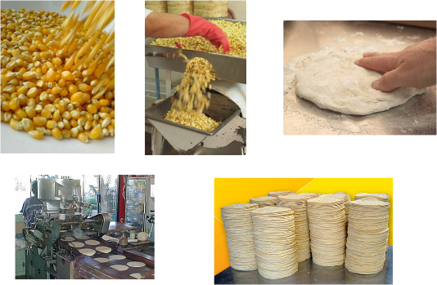  Preguntar: ¿Qué representan las imágenes anteriores?  DESARROLLO  Explicar:  Un proceso de fabricación es un conjunto de pasos que se utilizan para modificar las características de las materias primas y hacer algún producto. Un ejemplo de ese proceso es el que acabas de observar al inicio: el proceso de fabricación de las tortillas. Así como éste existen variados procesos de fabricación para hacer todos los productos que conoces.  Preguntar: ¿Alguien de tu familia elabora algún producto?, ¿Alguna vez has visto cómo se hace el pan?, ¿Has participado, de principio a fin en la elaboración de un pastel?, ¿Sabes cómo se fabrica el papel?  Pedir que observen la siguiente imagen:  Preguntar: ¿Qué paso debes realizar primero?, ¿Qué paso se realiza en seguida?, ¿Qué pasaría si no siguieras en orden cada uno de los pasos?  Mostrar nuevamente la imagen anterior pero con alguos nexos resaltados:  Explicar que las palabras primero, en seguida, después y finalmente se utilizan para indicar la temporalidad del proceso.  Solicitar que lean lo siguiente:  - Coloque la plantilla sobre el jersey y cortar dos piezas para cada mano.  - Trace la mano (o la mano de su hijo) en un pedazo de papel.  - Añada una línea para que el margen de costura quede a 1 cm. por fuera de su área de trazado.  Preguntar: ¿Cuál debe ser primero?, ¿Cuál sigue?, ¿Cuál al final?  Comentar que al escribir las instrucciones para un procedimiento, es importante respetar el orden, ¿Qué se hace primero?, ¿Qué se hace después?, ¿Qué se hace al último?  Explicar:  Una forma de organizar los pasos es por medio de viñetas, números, incisos o recuadros.  Las viñetas son signos (puntos, cuadros, círculos, etc) que van al inicio de cada instrucción:  - Trace la mano (o la mano de su hijo) en un pedazo de papel.  - Añada una línea para que el margen de costura quede a 1 cm. por fuera de su área de trazado.  - Coloque la plantilla sobre el jersey y cortar dos piezas para cada mano.  Otra es por números:  - Trace la mano (o la mano de su hijo) en un pedazo de papel.  - Añada una línea para que el margen de costura quede a 1 cm. por fuera de su área de trazado.  - Coloque la plantilla sobre el jersey y cortar dos piezas para cada mano.  Otra es por incisos:  - Trace la mano (o la mano de su hijo) en un pedazo de papel.  - Añada una línea para que el margen de costura quede a 1 cm. por fuera de su área de trazado.  - Coloque la plantilla sobre el jersey y cortar dos piezas para cada mano.  Y otra es por cuadros:  CIERRE  Entregar ejercicios sobre el tema para que los resuelvan. | RECURSO.- Ejercicio.  CRITERIO.- Describen un proceso cuidando la secuencia de la información.
 | RECURSOS DIDÁCTICOS
Ejercicios.
Imágenes sobre un proceso de producción.

PÁGINAS DEL LIBRO DEL ALUMNO.- 108 - 115
Notas:___________________________________________________________________________________________________________________________
________________________________________________________________________________________________________________________________

Sesión 3. Fecha de aplicación__________________
APRENDIZAJES ESPERADOS | PRODUCCIÓN | TEMAS DE REFLEXIÓN | TEMA DE LA SESIÓN
Recupera información relevante mediante notas y la emplea al redactar un texto. | Notas con información de diversas fuentes sobre procesos de fabricación o manufactura. | Empleo de notas para apoyar la redacción de un texto propio. | Notas.

SECUENCIA DIDÁCTICA | EVALUACIÓN
INICIO  Preguntar: ¿Alguna vez has hecho papel?, ¿Sabes cómo se hace el papel?  Mostrar el video “Reciclado de papel”: http://www.youtube.com/watch?v=ynJT9oi6p1A  Solicitar que elaboren notas acerca de la información proporcionada por el video.  Preguntar ¿Cuántos pasos, para fabricar el papel, escribiste en tus notas?, ¿Se puede hacer el papel con los pasos que tienes?, ¿Por qué?  DESARROLLO  Pedir que observen las siguientes imágenes de algunos procesos de fabricación:  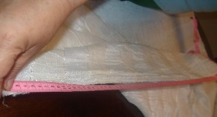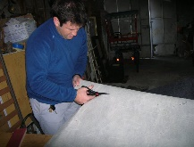  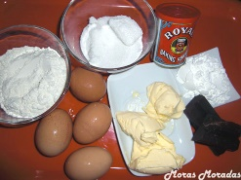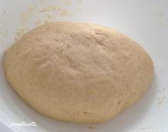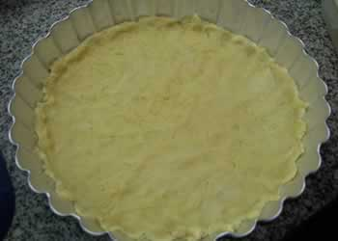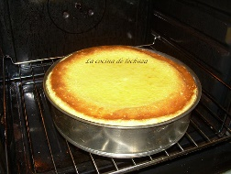  Solicitar que elaboren algunas notas acerca de los procesos de producción mostrados en las imágenes.  Preguntar: De acuerdo a tus notas, ¿Cuáles son los pasos para fabricar una blusa?, ¿Cuáles son los pasos para hacer un pastel?  Indicar: Revisa tus notas y compártelas con sus compañeros.  Pedir que investguen, con ayuda de una persona adulta, el proceso para elaborar algún producto.  CIERRE  Repartir ejercicios sobre el tema para que lo contesten. | RECURSO.- Ejercicio  CRITERIO.- Redactan notas con información relevante de un proceso de fabricación.
 | RECURSOS DIDÁCTICOS
Ejercicios.
Video.
Imágenes sobre algunos procesos de producción.

PÁGINAS DEL LIBRO DEL ALUMNO.- 108 - 115
Notas:___________________________________________________________________________________________________________________________
________________________________________________________________________________________________________________________________

Sesión 4. Fecha de aplicación__________________
APRENDIZAJES ESPERADOS | PRODUCCIÓN | TEMAS DE REFLEXIÓN | TEMA DE LA SESIÓN
Conoce la función y las características de los diagramas. |  | Características y función de los diagramas. | Diagramas.

SECUENCIA DIDÁCTICA | EVALUACIÓN
INICIO  Pedir que observen la siguiente imagen:  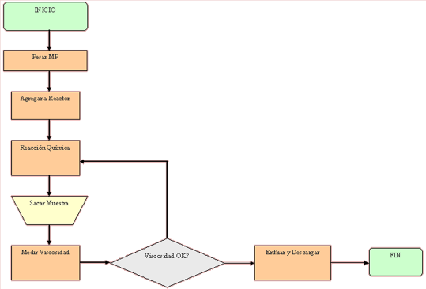  Preguntar: ¿Qué representa?, ¿Por qué en la primera figura tiene la palabra “inicio” y en la última la palabra “fin”?  Pedir que comenten sus respuestas con sus compañeros.  DESARROLLO  Explicar: Un diagrama es un dibujo o representación gráfica que sirve para resolver un problema, o para mostrar un proceso. En un diagrama se puede ordenar el proceso de fabricación de un objeto o un bien.  Mostrar el siguiente ejemplo de diagrama:  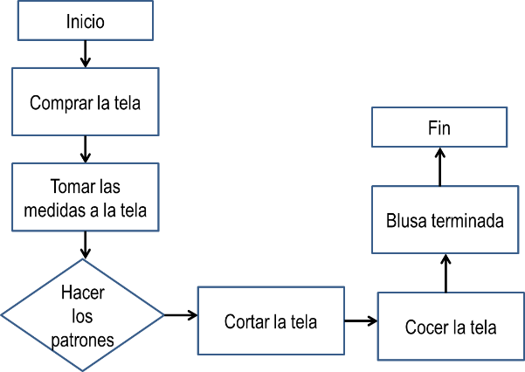  Comentar y analizar los pasos para realizar un diagrama:  - Identificar las ideas principales que serán incluidas en el diagrama.  - Definir qué se espera obtener del diagrama  - Identificar quién lo usará y cómo  - Decidir qué tan detallado será el proceso a describir  - Identificar y lista las principales actividades  - Construír el diagrama repetando la secuencia cronológica  - Asignar un título al diagrama y verificar que esté completo.  CIERRE  Entregar ejercicios sobre el tema para que los resuelvan. | RECURSO.- Ejercicio  CRITERIO.- Reconocen la función y las características de los diagramas.
 | RECURSOS DIDÁCTICOS
Ejercicios.
Imagen de un diagrama.

PÁGINAS DEL LIBRO DEL ALUMNO.- 108 - 115
Notas:___________________________________________________________________________________________________________________________
________________________________________________________________________________________________________________________________

Sesión 5. Fecha de aplicación__________________
APRENDIZAJES ESPERADOS | PRODUCCIÓN | TEMAS DE REFLEXIÓN | TEMA DE LA SESIÓN
 | Diagrama que describa las etapas del proceso seleccionado para facilitar su descripción. | Información presentada en diagramas para describir un proceso. | Información en los diagramas.

SECUENCIA DIDÁCTICA | EVALUACIÓN
INICIO  Pedir que lean el siguiente texto:  Flores de papel  - Corta el papel de seda en rectángulos (el tamaño dependerá de que tan grande quieras la flor). Con respecto al color puedes utilizar el mismo o combinarlos.  - Apila unas 15 hojas de rectángulos de papel.  - Utiliza el limpiapipas para envolver el papel. Ese será el tallo.  - Luego pliega el papel de seda en forma de acordeón  Preguntar: ¿De qué trata el texto?, ¿Qué información se puede encontrar en él?, ¿Cómo puedes ordenar estos pasos en un diagrama?  Invitar a que comenten sus respuestas con sus compañeros.  DESARROLLO  Pedir que observen las siguientes imágenes:  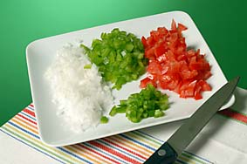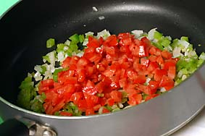  Solicitar que lean la descripción del proceso anterior para preparar huevos mexicanos:  - Se consiguen todos los ingredientes  - Se quiebra el huevo en un recipiente  - Se pica jitomate, cebolla y chile  - Se fríe el jitomate, la cebolla y el chile  - Se agrega el huevo  - Se revuelven los ingredientes  - Esperar a que se fría  - Servir  Mostrar el diagrama para el proceso anterior:  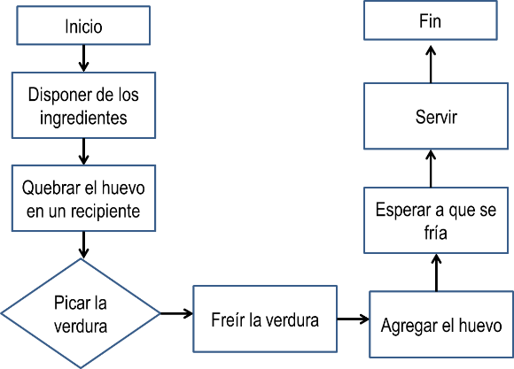  Explicar que un diagrama nos permite dar a conocer las etapas de un proceso y así facilitar su descripción.  Pedir que seleccionen un proceso de fabricación de algún artículo o de preparación de algún alimento.  Solicitar que escriban el procedimiento que deben seguir para fabricarlo o prepararlo.  Indicar: Elabora un diagrama con los pasos del proceso elegido.  CIERRE  Entregar ejercicio sobre el tema para que lo resuelvan. | RECURSO.- Ejercicio  CRITERIO.- Describen en un diagrama las etapas del proceso seleccionado
 | RECURSOS DIDÁCTICOS
Ejercicios.
Imágenes de un proceso de producción.
Imagen del diagrama del mismo proceso de producción.
PÁGINAS DEL LIBRO DEL ALUMNO.- 108 - 115
Notas:___________________________________________________________________________________________________________________________
________________________________________________________________________________________________________________________________

Matemáticas

EJE | Sentido Numérico y pensamiento algebraico
APRENDIZAJES ESPERADOS | - Resuelve problemas que implican identificar la regularidad de sucesiones con progresión aritmética.  - Resuelve problemas que implican efectuar hasta tres operaciones de adición y sustracción.  - Resuelve problemas que impliquen dividir mediante diversos procedimientos.
CONTENIDO DISCIPLINAR | Números y sistemas de numeración  Identificación de escrituras equivalentes (aditivas, mixtas) con fracciones.  Comparación de fracciones en casos sencillos (con igual numerador o igual denominador).
ESTÁNDARES QUE SE FAVORECEN | 1.1.2. Resuelve problemas de reparto en los que el resultado es una fracción de la forma m/2n.  3.1. Desarrolla un concepto positivo de sí mismo como usuario de las matemáticas, el gusto y la inclinación por comprender y utilizar la notación, el vocabulario y los procesos matemáticos.
COMPETENCIAS MATEMÁTICAS | - Resolver problemas de manera autónoma. - Comunicar información matemática.  - Validar procedimientos y resultados. - Manejar técnicas eficientemente.

SECUENCIA DIDÁCTICA
MOMENTO  FECHA DE APLICACION | SESIÓN Y ACTIVIDADES
INICIO | 1.- Entregar ejercicios en los que deberán encontrar fracciones equivalentes mediante la división y la multiplicación.  Mostrar un ejemplo de la forma en que se obtienen fracciones equivalentes mediante la división y la multiplicación:  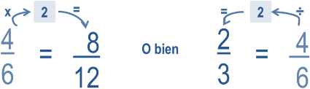  Indicar: Copia las siguientes fracciones en tu cuaderno y mediante la división o la multiplicación encuentra fracciones equivalentes:  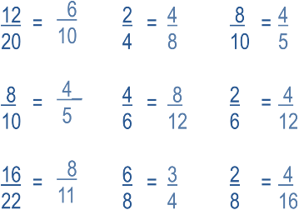  Propiciar el intercambio de procedimientos y resultados.
DESARROLLO | 2.- Explicar: La escritura equivalente aditiva de una fracción es la suma de todas las partes que la conforman (Mostrar ejemplo)  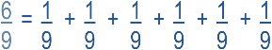  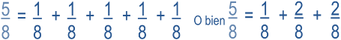  Pedir que escriban en su cuaderno la escritura aditiva equivalente de las siguientes fracciones:  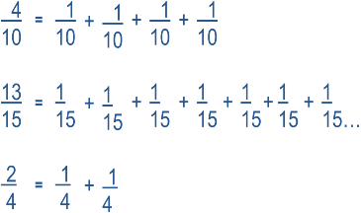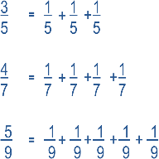  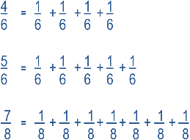  Invitar a los alumnos a que comenten sus procedimientos y resultados.
3.- Comentar que se buscarán dos fracciones equivalentes a 12/15.
Explicar: Un primer procedimiento que podemos utilizar es la amplificación, la cual consiste en tomar la fracción original y multiplicarla arriba y abajo por el mismo número, por cualquier número.
Comentar que en este caso se realizará con el número 2.
Explicar el siguiente procedimiento:
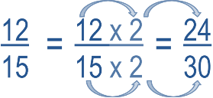
Comentar: De esta manera sabemos que 12/15 y 24/30 son fracciones equivalentes.
Mencionar que para comprobar si dos fracciones son equivalentes o no, se multiplica cruzado. Si se obtiene el mismo resultado se confirma que si son fracciones equivalentes.
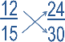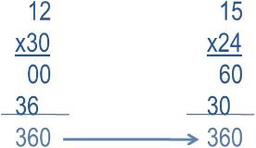
Explicar: Un segundo procedimiento que podemos utilizar para encontrar fracciones equivalentes es la simplificación. Este procedimiento consiste en dividir tanto el numerador como el denominador entre la misma cantidad. Se debe buscar que los números (numerador y denominador) sean divisibles entre dicha cantidad.
Comentar que en este caso podemos observar que el 12 es divisible entre 2, pero el 15 no, así que se deberá buscar otro número. Los dos números son divisibles entre 3:
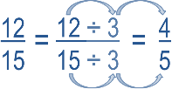
Comentar que de esta manera se sabe que las dos fracciones anteriores son equivalentes también y en este caso se utilizó el método de la simplificación.
Mencionar que ahora se realizará la comprobación:
Entregar ejercicios en los que deberán encontrar fracciones equivalentes mediante el método de la amplificación y la simplificación.
4.-Pedir que observen lo siguiente:
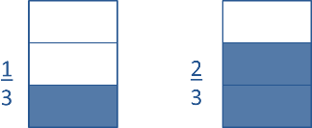
Preguntar: ¿Cuál fracción es más grande?, ¿Cómo lo supiste?

Comentar que en el problema anterior se puede observar que las dos fracciones que se están comparando tienen igual denominador, por lo tanto, para saber cuál de las dos es mayor es suficiente con ver el numerador.
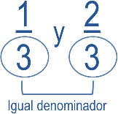
Explicar: Se está tomando diferente cantidad de partes de un todo que se conforma de tres partes iguales:

Pedir que escriban en su cuaderno las siguientes fracciones y agreguen el singo “mayor que” (>) o “menor que” (<) según corresponda (Mostrar ejemplo):
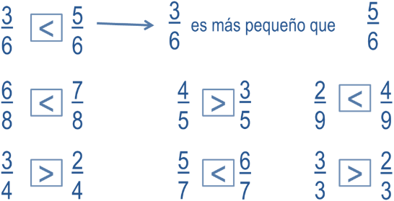
Pedir que observen las siguientes fracciones:
Preguntar: ¿Cuál crees que es la fracción más grande?, ¿Por qué lo crees así?
Comentar que 3/4 es menor que 3/2 (Mostrar comparación gráfica):
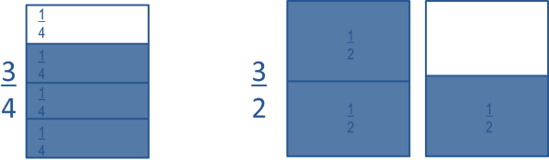
Explicar que los cuartos son más pequeños que los medios, ya que entre en más partes se divida un entero, toca de menos cantidad.
Mostrar el siguiente ejercicio: Une con una línea cada fracción con su representación gráfica:
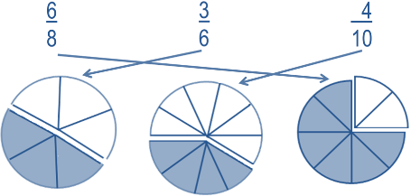
Preguntar: ¿Cuál de las fracciones anteriores es la más grande?
Pedir que escriban en su cuaderno las siguientes fracciones y escriban el singo “mayor que” (>) o “menor que” (<) según corresponda (Mostrar ejemplo):
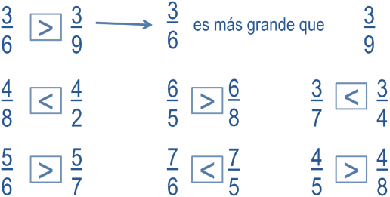
Propiciar el intercambio de procedimientos y resultados.
Entregar ejercicios en los que deberán dividir y colorear en un entero la fracción indicada, así como identificar la fracción más grande.
5.- Entregar ejercicios en los que deberán resolver situaciones que permiten realizar una comparación de fracciones; así como indicar qué fracción de un entero es la que se muestra en algunas representaciones gráficas dadas.
Propiciar el intercambio de procedimientos y resultados.
EVALUACIÓN.- RECURSOS.- Situaciones, ejercicios, problemas, preguntas.
CRITERIOS.- Procedimientos adecuados y resultados correctos.
RECURSOS DIDACTICOS.- Ejercicios.
PÁGINAS DEL LIBRO SEP DEL ALUMNO.- 106-111
Notas:__________________________________________________________________________________________________________________________ _______________________________________________________________________________________________________________________________

Ciencias Naturales

¿Por qué se transforman las cosas?
La interacción de objetos produce cambios de forma, posición, sonido y efectos luminosos
Aprendizajes esperados: | Contenidos:
- Relaciona la fuerza aplicada sobre los objetos con algunos cambios producidos en ellos; movimiento, reposo y deformación. | ¿Cuáles son los efectos de la fuerza en los objetos?  - Experimentación con los efectos de la aplicación de una fuerza: cambio en el movimiento y deformación.  - Fuerza: interacción de objetos y sus efectos.
Estándares que se favorecen: |  | Competencias que se favorecen:
1. Conocimiento científico  1.7. Describe efectos de la interacción de objetos relacionados con la aplicación de las fuerzas, el magnetismo y el sonido.  2. Aplicaciones del conocimiento científico y de la tecnología  2.1. Relaciona las fuerzas, el magnetismo, la electricidad, la luz, el calor y el sonido con su aplicación en diversos aparatos de uso cotidiano.  2.2. Relaciona las características de los materiales con las formas en que pueden utilizarse.  4. Actitudes asociadas a la ciencia  4.1. Expresa curiosidad acerca de los fenómenos y procesos naturales en una variedad de contextos, y comparte e intercambia ideas al respecto.  4.7. Muestra disposición para el trabajo colaborativo y respeta las diferencias culturales y de género. |  | - Comprensión de fenómenos y procesos naturales desde la perspectiva científica.  - Toma de decisiones informadas para el cuidado del ambiente y la promoción de la salud orientadas a la cultura de la prevención.  - Comprensión de los alcances y limitaciones de la ciencia y del desarrollo tecnológico en diversos contextos.

Sesión 1. Fecha de aplicación__________________
APRENDIZAJES ESPERADOS | CONTENIDOS | TEMA DE LA SESIÓN
Relaciona la fuerza aplicada sobre los objetos con algunos cambios producidos en ellos; movimiento, reposo y deformación. | Experimentación con los efectos de la aplicación de una fuerza: cambio en el movimiento y deformación. | ¿Cómo cambian los objetos?

SECUENCIA DIDÁCTICA | EVALUACIÓN
INICIO  Preguntar: ¿Qué pasa cuando pisas una lata?, ¿Qué pasa cuando pateas una pelota?  DESARROLLO  Pedir que se reúnan en equipos de cuatro y solicitar que adquieran los siguientes materiales:  - Pelota.  - Lata.  - Envase de plástico.  - Hoja de máquina (preferentemente ya utilizada)  - Plato o vaso (unicel o plástico)  Pedir que elijan en cada equipo al compañero que patee más fuerte.  Mencionar que colocarán los objetos alineados y el compañero elegido en cada equipo los pateará de uno en uno.  Comentar que no muevan los objetos del lugar donde cayeron.  Preguntar: ¿Cuál objeto llegó más lejos?, ¿Cuál quedó más cerca?  Pedir que escriban las preguntas en su cuaderno y las contesten.  Propiciar la socialización de respuestas.  Solicitar que completen la siguiente tabla en su cuaderno, colocando una X si el objeto correspondiente cambió de lugar o de forma con la patada.  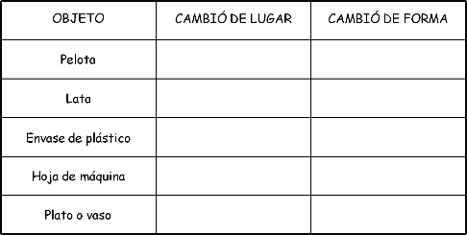  Preguntar: ¿Por qué crees que algunos objetos cambiaron tanto de lugar como de forma?, ¿Qué pasaría si los volvieras a patear?  Invitar a comparar sus respuestas.  CIERRE  Explicar:  Al patear los objetos se aplicó una fuerza, la pelota está hecha con esos fines, por lo tanto no sufre cambio en su estado físico visible, aunque con el tiempo el uso puede ocasionar en ella raspones y hasta puede llegar a romperse. Sin embargo, los demás objetos sufrieron cambios visibles en su físico debido a que el material con que están hechos no soporta la fuerza de la patada. | RECURSO.- Tabla de registro.  CRITERIO.- Identifican que la fuerza aplicada sobre los objetos produce algunos cambios en ellos.
 | RECURSOS DIDÁCTICOS
 | Materiales: pelota, lata, envase de plástico, hoja de máquina, plato o vaso.
PÁGINAS DEL LIBRO DEL ALUMNO.- 94 - 96
Notas:___________________________________________________________________________________________________________________________
________________________________________________________________________________________________________________________________

Sesión 2. Fecha de aplicación__________________
APRENDIZAJES ESPERADOS | CONTENIDOS | TEMA DE LA SESIÓN
Relaciona la fuerza aplicada sobre los objetos con algunos cambios producidos en ellos; movimiento, reposo y deformación. | Fuerza: interacción de objetos y sus efectos. | La fuerza.

SECUENCIA DIDÁCTICA | EVALUACIÓN
INICIO  Preguntar: ¿Qué es la fuerza?, ¿Dónde puedes observarla?, ¿Para qué utilizas la fuerza en tu vida cotidiana?  DESARROLLO  Explicar:  La fuerza es un tipo de acción que un objeto ejerce sobre otro objeto, provocando algún efecto. Durante nuestra vida cotidiana podemos observar infinidad de ejemplos donde se observa la fuerza, jugando fut bol por ejemplo.  El efecto de la aplicación de la fuerza sobre un objeto puede ser:  - La modificación de su movimiento: Cuando la fuerza aplicada sobre un objeto modifica el movimiento o el estado de reposo de un objeto.  - La modificación de su aspecto físico: Ocurre cuando la fuerza que aplicas sobre algún objeto modifica su forma.  Pedir que dibujen en su cuaderno cuatro situaciones cotidianas donde utilizan la fuerza y que contesten a la pregunta: ¿Cuáles son los efectos de la aplicación de una fuerza?  - La modificación de su movimiento: Cuando la fuerza aplicada sobre un objeto modifica el movimiento o el estado de reposo de un objeto.  - La modificación de su aspecto físico: Ocurre cuando la fuerza que aplicas sobre algún objeto modifica su forma.  Indicar: Agrega un dibujo a cada aplicación donde se ejemplifique.  CIERRE  Entregar un ejercicio sobre la temática de estudio para que lo resuelvan.  Propiciar la socialización de respuestas. | RECURSO.- Ejercicio.  CRITERIO.- Identifican que la fuerza aplicada sobre los objetos produce algunos cambios en ellos.
 | RECURSOS DIDÁCTICOS
 | Ejercicios.
PÁGINAS DEL LIBRO DEL ALUMNO.- 94 - 96
Notas:___________________________________________________________________________________________________________________________
________________________________________________________________________________________________________________________________

Sesión 3. Fecha de aplicación__________________
APRENDIZAJES ESPERADOS | CONTENIDOS | TEMA DE LA SESIÓN
Relaciona la fuerza aplicada sobre los objetos con algunos cambios producidos en ellos; movimiento, reposo y deformación. | Fuerza: interacción de objetos y sus efectos. | La interacción de objetos.

SECUENCIA DIDÁCTICA | EVALUACIÓN
INICIO  Preguntar: ¿Cuándo utilizas la fuerza en tu vida cotidiana?, ¿Cuáles actividades debes realizar utilizando la fuerza?  DESARROLLO  Explicar:  Para que exista la fuerza, debe haber una interacción entre dos cuerpo ya que la fuerza aplicada hacia un cuerpo debe provenir de otro cuerpo. La fuerza puede tener diferentes efectos en los objetos en los que se aplica. Los objetos pueden cambiar de un estado de reposo a uno de movimiento o cambiar su movimiento. Así mismo, puede cambiar su aspecto físico.  Preguntar: ¿En cuáles situaciones tú aplicas alguna fuerza a los objetos?  Pedir que escriban en su cuaderno tres ejemplos de esas situaciones y los ilustren.  CIERRE  Entregar ejercicios acerca de la temática de estudio para que los resuelvan.  Invitar a compartir las respuestas y hacer una comparación. | RECURSO.- Ejercicio.  CRITERIO.- Identifican los cambios que experimentan los objetos al aplicarles una fuerza.
 | RECURSOS DIDÁCTICOS
 | Ejercicios.
PÁGINAS DEL LIBRO DEL ALUMNO.- 94 - 96
Notas:___________________________________________________________________________________________________________________________
________________________________________________________________________________________________________________________________

La Entidad donde Vivo

Mi entidad de 1821 a 1920
Aprendizajes esperados: | Contenidos:
- Ordena cronológicamente acontecimientos que transformaron la entidad, desde el México independiente a la Revolución Mexicana.  - Reconoce cambios territoriales y las ciudades importantes de la entidad de 1821 a 1920. | - El acontecer de mi entidad en el siglo XIX y principios del siglo XX.
Competencias que se favorecen:
- Relación del espacio geográfico y el tiempo histórico. - Aprecio de la diversidad natural y cultural.
- Manejo de información geográfica e histórica.

Sesión 1. Fecha de aplicación__________________
APRENDIZAJES ESPERADOS | CONTENIDOS | TEMA DE LA SESIÓN
Ordena cronológicamente acontecimientos que transformaron la entidad, desde el México independiente a la Revolución Mexicana. | El acontecer de mi entidad en el siglo XIX y principios del siglo XX. | El acontecer de mi entidad.

SECUENCIA DIDÁCTICA | EVALUACIÓN
INICIO  Preguntar: ¿Qué ocurrió con la entidad después de la independencia?, ¿Qué acontecimientos transformaron la entidad?  DESARROLLO  Explicar:  Después de la guerra de independencia muchas minas fueron cerradas, siendo reabiertas posteriormente con el apoyo de capital extranjero. López de Santa Ana decretó una concesión, en favor de los Hermanos Mosso, para construir un ferrocarril de San Juan, Ver., a Acapulco, pasando por la ciudad de México. Sobrevino luego la intervención francesa y el 8 de septiembre de 1863 Maximiliano contrató con el ingeniero M. Lyons la construcción de un ferrocarril de La Soledad al Monte del Chiquíhuite.  CIERRE  Indicar: Copia y completa la siguiente información en tu cuaderno:  Después de la guerra de independencia muchas minas fueron cerradas, siendo reabiertas posteriormente con el apoyo de capital extranjero.  Durante el gobierno de Manuel González se continuó con la construcción de líneas ferroviarias.  La construcción del ferrocarril originó el nacimiento de nuevas ciudades como Torreón en el estado de Coahuila.  El nacimiento de nuevas ciudades y el dinamismo económico, principalmente de la región norte del país, originó que creciera el número de habitantes en algunas ciudades.  En contraste con el norte, antes de 1880, la región del Bajío era la región más densamente poblada.  Entregar textos para que las ordenen de acuerdo a la fecha en que sucedieron. | RECURSO.- Apunte.  CRITERIO.- Identifican acontecimientos que transformaron la entidad, desde el México independiente a la Revolución Mexicana.
 | RECURSOS DIDÁCTICOS
 | Cuadros de textos recortables.
PÁGINAS DEL LIBRO DEL ALUMNO.-
Notas:___________________________________________________________________________________________________________________________
________________________________________________________________________________________________________________________________

Sesión 2. Fecha de aplicación__________________
APRENDIZAJES ESPERADOS | CONTENIDOS | TEMA DE LA SESIÓN
Reconoce cambios territoriales y las ciudades importantes de la entidad de 1821 a 1920. | El acontecer de mi entidad en el siglo XIX y principios del siglo XX. | Cambios en el territorio Mexicano.

SECUENCIA DIDÁCTICA | EVALUACIÓN
INICIO  Preguntar ¿Cómo se llama la entidad?, ¿Cuál es la extensión de su territorio?, ¿Siempre ha sido así?  DESARROLLO  Comentar que nuestro país está conformado por 31 estados y 1 Distrito Federal.  Preguntar: ¿Cómo era anteriormente el territorio mexicano?, ¿Tu entidad siempre ha sido igual?  Explicar: La organización territorial del Primer Imperio Mexicano, luego de lograr la independencia de España, fue la mayor extensión que tuvo México como país independiente, 4, 925, 283 km². Al 27 de septiembre de 1821 el imperio mexicano estaba integrado por 24 provincias.  CIERRE  Entregar mapas para que coloreen la ubicación actual de la entidad. | RECURSO.- Mapa.  CRITERIO.- Ubican su entidad en el territorio nacional.
 | RECURSOS DIDÁCTICOS
 | Mapas de México.
PÁGINAS DEL LIBRO DEL ALUMNO.-
Notas:___________________________________________________________________________________________________________________________
________________________________________________________________________________________________________________________________

Formación Cívica y Ética

Leyes que regulan la convivencia y protegen nuestros derechos
Aprendizajes esperados: | Ámbito: | Contenidos:
- Identifica la importancia de la aplicación imparcial de las normas y las leyes en la protección de sus derechos, por parte de las autoridades. | Aula | Diferentes funciones de las normas y las leyes  Para qué sirven las normas y las leyes. Quién elabora las normas y leyes. Cómo sería la convivencia sin ellas. Qué pasa cuando no todos las cumplen. Cuál es la función de las autoridades en el cumplimiento de las normas y leyes.
Competencias que se favorecen:
- Apego a la legalidad y sentido de justicia. - Comprensión y aprecio por la democracia.

Sesión 1. Fecha de aplicación__________________
APRENDIZAJES ESPERADOS | CONTENIDOS | TEMA DE LA SESIÓN
Identifica la importancia de la aplicación imparcial de las normas y las leyes en la protección de sus derechos, por parte de las autoridades. | Para qué sirven las normas y las leyes. Quién elabora las normas y leyes. Cómo sería la convivencia sin ellas. Qué pasa cuando no todos las cumplen. Cuál es la función de las autoridades en el cumplimiento de las normas y leyes. | ¿Sirven las normas y leyes?

SECUENCIA DIDÁCTICA | EVALUACIÓN
INICIO  Preguntar: ¿En qué se distinguen las regalas que existen en la casa, en la escuela y en la localidad?, ¿Para qué nos sirven?, ¿Qué pasaría si no hubiera reglas y normas?, ¿Qué pasa cuando no todos las cumplen?  DESARROLLO  Explicar: En una sociedad se establecen normas y leyes para que funcionen y ofrezca seguridad y facilidad para satisfacer los intereses y necesidades de los individuos que la integran. Sin leyes es imposible que exista la vida social, por lo que su función es facilitar y normar los intercambios y las relaciones entre las personas y los grupos a los que pertenezcan.  Comentar que así como va pasando el tiempo cada sociedad va definiendo normas y leyes para funcionar. Los ciudadanos y las ciudadanas, todos, sin importar su cargo ni su jerarquía social o económica, deben respetar las leyes, pues ante éstas todos somos iguales. Es tarea de la autoridad hacer que se cumplan.  Pedir que anoten y completen las siguientes oraciones en el cuaderno:  -La sociedad establece normas y leyes para que funcionen y satisfacer intereses y necesidades de los individuos que lo integran.  -Sin leyes es imposible que exista la vida en social, porque su función es normar intercambios y relaciones entre las personas.  -Como vaya pasando el tiempo cada sociedad va definiendo normas y leyes para funcionar.  Pedir que den a conocer sus respuestas para aclarar dudas.  CIERRE  Indicar: Escribe en tu cuaderno una lista de las reglas que siguen en casa, en la escuela y en la localidad.  Pedir que escriban algunas consecuencias, individuales y colectivas de no seguir las reglas.  Solicitar que se reúnan en equipos para que realicen un cartel en el que describan la importancia de las reglas y los beneficios que reportan para todos. | RECURSO.- Cartel.  CRITERIO.- Identifican la importancia de normas y leyes en la convivencia.
 | RECURSOS DIDÁCTICOS
Materiales:
Cartulina
Plumones
Colores

PÁGINAS DEL LIBRO DEL ALUMNO.- 70-71
Notas:___________________________________________________________________________________________________________________________
________________________________________________________________________________________________________________________________

Educación Artística

Aprendizajes esperados: |  | Competencias que se favorecen: | Lenguaje artístico:
Distingue las diferencias entre tono y contraste en imágenes y obras visuales. |  | - Artística y cultural. | - Artes visuales.
Eje
Apreciación | Expresión |  | Contextualización
Identificación de las características del color, tono y contraste en imágenes. | Creación de obras visuales donde utilicen gamas cromáticas (cálidas y frías), que produzcan diversas sensaciones. |  | Clasificación de imágenes u objetos de acuerdo con el tono y contraste para compartir ideas.

Sesión 1. Fecha de aplicación__________________
APRENDIZAJES ESPERADOS | CONTENIDOS | TEMA DE LA SESIÓN
Distingue las diferencias entre tono y contraste en imágenes y obras visuales. | Identificación de las características del color, tono y contraste en imágenes. | Color y contraste de imágenes.

SECUENCIA DIDÁCTICA | EVALUACIÓN
INICIO  Mostrar imágenes de naranjas con diferente tonalidad para que las observen.  Preguntar: ¿De qué color son?, ¿Todas tiene el mismo color?, ¿Por qué?  DESARROLLO  Explicar:  El tono en una imagen es el cambio de matiz del color que soporta una imagen. La tonalidad es consecuencia de la longitud de onda dominante de la luz. El contraste es el incremento el cambio de luminosidad entre las zonas más oscuras o más claras de una imagen, simulando a su vez, un mejor enfoque y claridad de imagen.  Mencionar que en el círculo cromático se pueden identificar estos factores de una imagen. Y que el contraste de cada color es el que se encuentra en su lado contrario.  CIERRE  Entregar ejercicios de un círculo cromático para que lo pinten según los colores que indica.  Solicitar que seleccionen un color y agreguen una gota de color blanco para pintar el siguiente espacio que le corresponda. | RECURSO.- Ejercicio.  CRITERIO.- Identifican las diferencias entre tono y contraste de una imagen.
 | RECURSOS DIDÁCTICOS
Imágenes de diferentes tonalidades.
Pintura.
Ejercicios.
PÁGINAS DEL LIBRO DEL ALUMNO.-
Notas:___________________________________________________________________________________________________________________________
________________________________________________________________________________________________________________________________

